
第二章 交变电流
第1节 交变电流

1．大小和方向不随时间变化的电压和电流，称为__________，简称直流电；大小和方向随时间作周期性变化的电压和电流，称为__________，简称交流电．
2．电压和电流都随时间按正弦函数规律变化的交变电流称为________电流，简称正弦交流电．其电动势的瞬时值表达式为e＝________，其中E_{m}＝________.闭合矩形线圈在________磁场中绕__________________________的轴匀速转动时，线圈中产生的感应电流是正弦交流电．
3．下图所示的4种电流随时间变化的图象中，属于交变电流的有( )
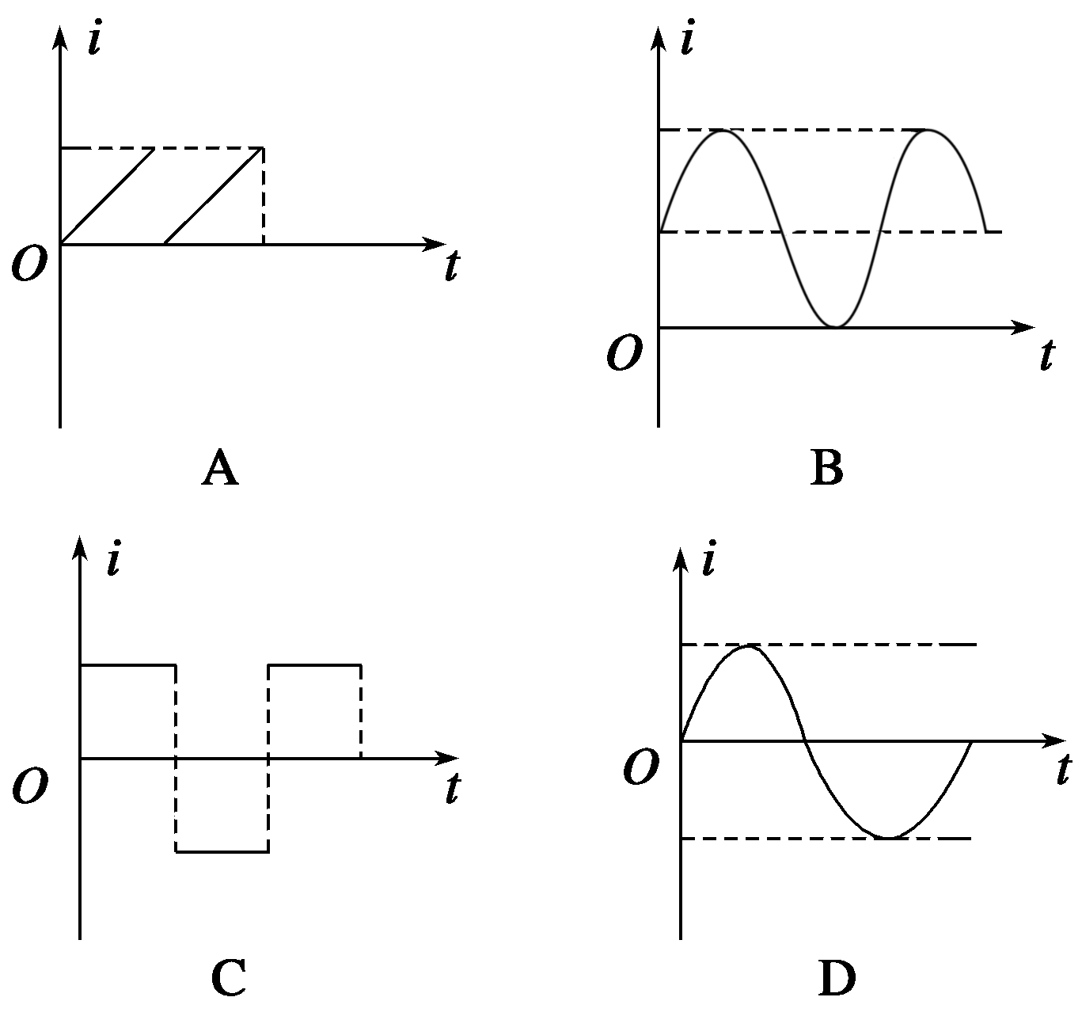
4．下列各图中，哪些情况线圈中能产生交流电( )
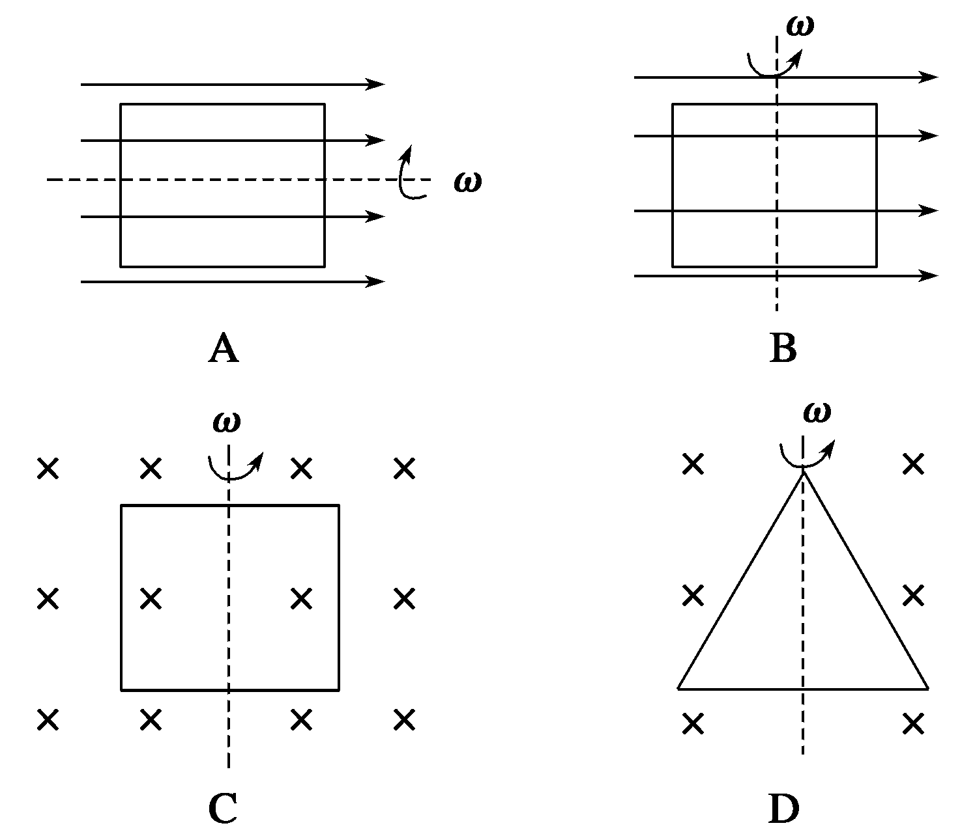
5．矩形线圈在匀强磁场中绕垂直于磁场方向的轴匀速转动，下列说法中正确的是( )
A．在中性面时，通过线圈的磁通量最大
B．在中性面时，感应电动势最大
C．穿过线圈的磁通量为零时，感应电动势也为零
D．穿过线圈的磁通量为零时，磁通量的变化率也为零

【概念规律练】
知识点一 交变电流的产生
1．如图1所示为演示交变电流产生的装置图，关于这个实验，正确的说法是( )
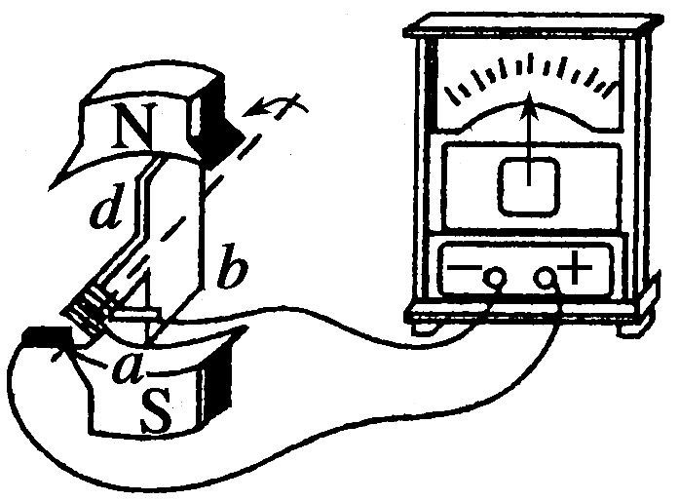
图1
A．线圈每转动一周，指针左右摆动两次
B．图示位置为中性面，线圈中无感应电流
C．图示位置ab边的感应电流方向为a→b
D．线圈平面与磁场方向平行时，磁通量变化率为零
2．处在匀强磁场中的矩形线圈abcd，以恒定的角速度绕ab边转动，磁场方向平行于纸面并与ab垂直。在t=0时刻，线圈平面与纸面重合(如图2所示)，线圈的cd边离开纸面向外运动。若规定由a→b→c→d→a方向的感应电流为正，则能反映线圈中感应电流I随时间t变化的图线是 ( )
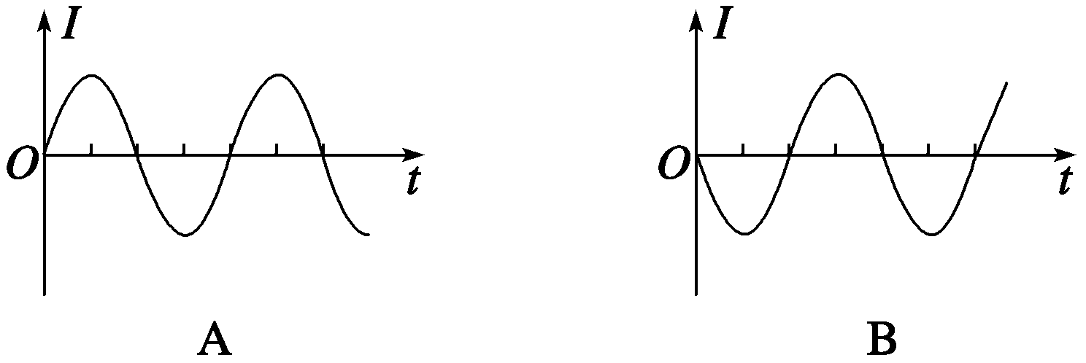
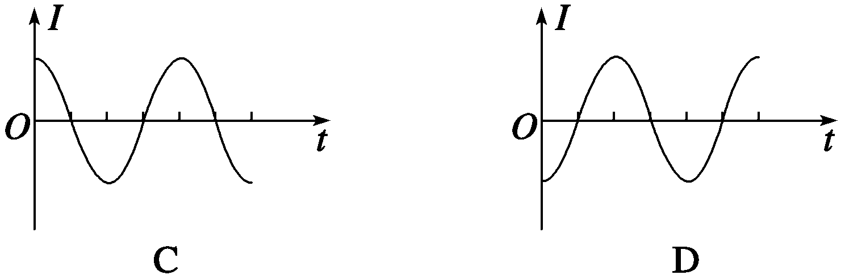
知识点二 交变电流的变化规律
3．闭合线圈在匀强磁场中匀速转动，转速为240 r/min，若线圈平面转至与磁场方向平行时的电动势为2 V，则从中性面开始计时，所产生的交流电动势的表达式为e＝________ V，电动势的峰值为________ V，从中性面起经 s，交流电动势的大小为________ V.
4．有一个10匝正方形线框，边长为 20 cm，线框总电阻为1 Ω，线框绕OO′轴以10π rad/s的角速度匀速转动，如图3所示，垂直于线框平面向里的匀强磁场的磁感应强度为0.5 T．问：
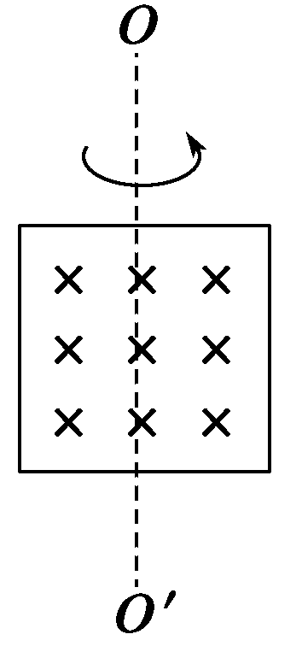
图3
(1)该线框产生的交变电流电动势最大值、电流最大值分别是多少？
(2)线框从图示位置转过60°时，感应电动势的瞬时值是多大？
(3)写出感应电动势随时间变化的表达式．

【方法技巧练】
一、瞬时值、平均值的计算方法
5．矩形线圈在匀强磁场中绕垂直于磁感线的对称轴转动，线圈共100匝，转速为 r/min，在转动过程中穿过线圈的磁通量的最大值为0.03 Wb，则线圈平面转到与磁感线平行时，感应电动势为多少？当线圈平面与中性面夹角为时，感应电动势为多少？

6．如图4所示，匝数为n，面积为S的矩形线圈在匀强磁场B中匀速转动，角速度为ω，求线圈从图示位置转过180°时间内的平均感应电动势．
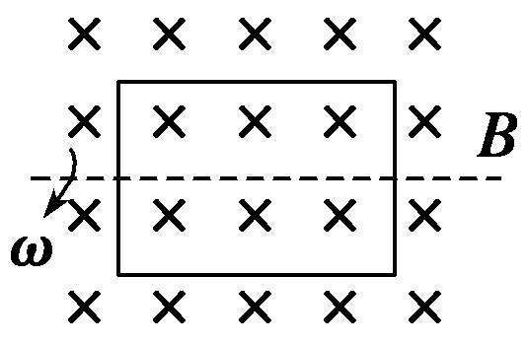
图4

二、交变电流图象的应用
7．矩形线圈，绕垂直于匀强磁场并位于线圈平面内的固定轴转动．线圈中的感应电动势e随时间t的变化如图5所示．下面说法中正确的是( )
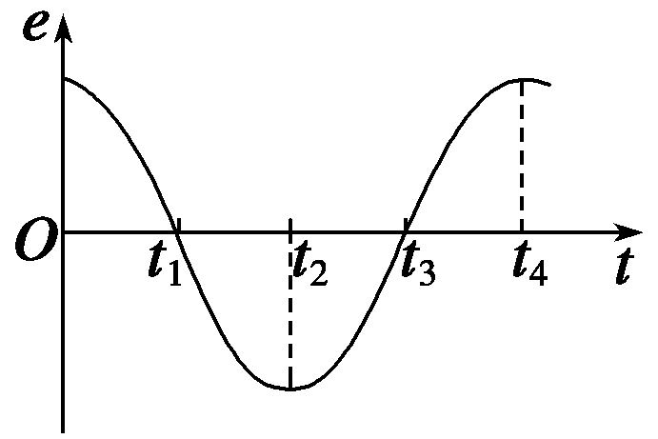
图5
A．t₁时刻通过线圈的磁通量为零
B．t₂时刻通过线圈的磁通量的绝对值最大
C．t₃时刻通过线圈的磁通量变化率的绝对值最大
D．每当e变换方向时，通过线圈的磁通量绝对值都为最大
8．一矩形线圈在匀强磁场中绕垂直于磁感线的轴匀速转动，穿过线圈的磁通量随时间的变化图象如图6所示，则下列说法中，正确的是( )
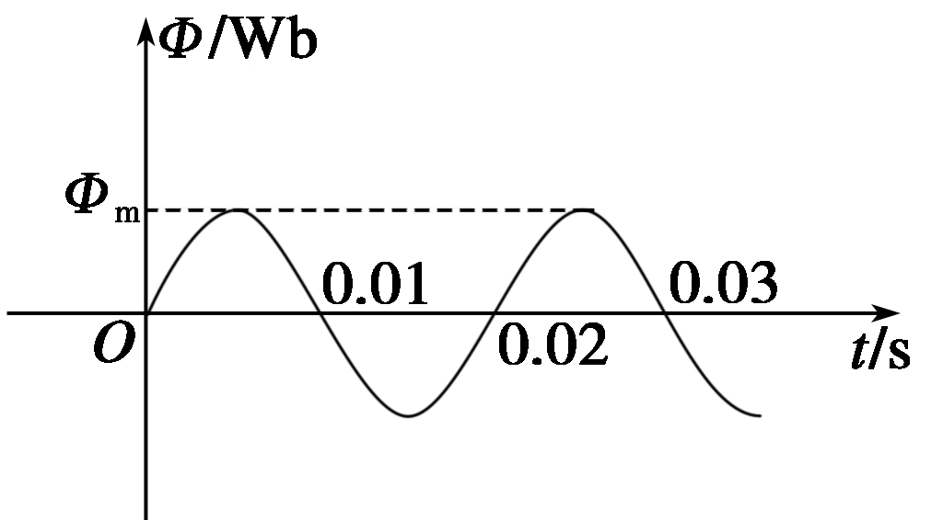
图6
A．t＝0时刻，线圈平面与中性面垂直
B．t＝0.01 s时刻，穿过线圈平面的磁通量的变化率最大
C．t＝0.02 s时刻，线圈中有最大感应电动势
D．t＝0.03 s时刻，线圈中有最大感应电流

1．关于线圈在匀强磁场中转动产生的交变电流，下列说法中正确的是( )
A．线圈平面每经过中性面一次，感应电流方向就改变一次，感应电动势方向不变
B．线圈每转动一圈，感应电流方向就改变一次
C．线圈平面经过中性面一次，感应电动势和感应电流的方向都要改变一次
D．线圈每转动一圈，感应电动势和感应电流方向都要改变一次
2．线圈在磁场中匀速转动产生交流电的瞬时电动势为e＝10sin 20πt V，则下列说法正确的是( )
A．t＝0时，线圈平面位于中性面
B．t＝0时，穿过线圈的磁通量最大
C．t＝0时，导线切割磁感线的有效速度最大
D．t＝0.4 s时，e达到峰值10 V
3．交流发电机在工作时的电动势为e＝E_{m}sin ωt，若将其电枢的转速提高1倍，其他条件不变，则其电动势变为( )
A．E_{m}sin B．2E_{m}sin
C．E_{m}sin 2ωt D．2E_{m}sin 2ωt
4．一闭合矩形线圈abcd绕垂直于磁感线的固定轴OO′匀速转动，线圈平面位于如图7甲所示的匀强磁场中．通过线圈的磁通量Φ随时间t的变化规律如图乙所示，下列说法正确的是( )
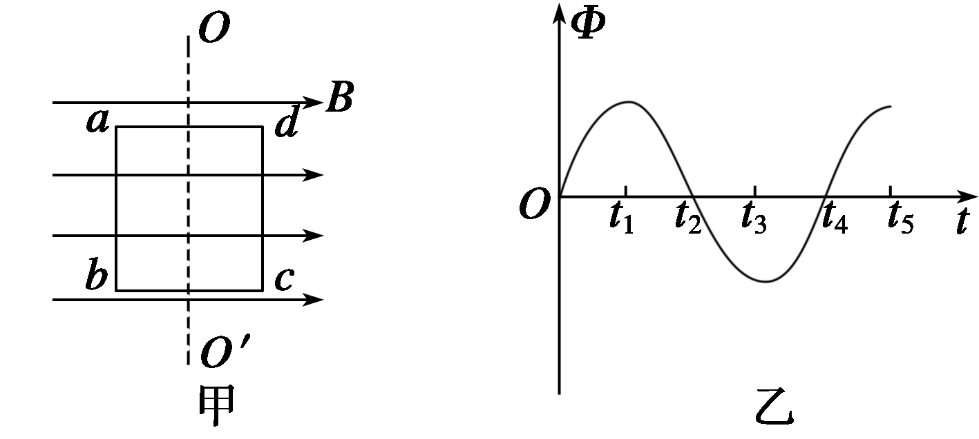
图7
A．t₁、t₃时刻通过线圈的磁通量变化率最大
B．t₁、t₃时刻线圈中感应电流方向改变
C．t₂、t₄时刻线圈中磁通量最大
D．t₂、t₄时刻线圈中感应电动势最小
5．如图8所示，一正方形线圈abcd在匀强磁场中绕垂直于磁感线的对称轴OO′匀速转动．沿着OO′观察，线圈沿逆时针方向转动．已知匀强磁场的磁感应强度为B，线圈匝数为n，边长为l，电阻为R，转动的角速度为ω，则当线圈转至图示位置时( )
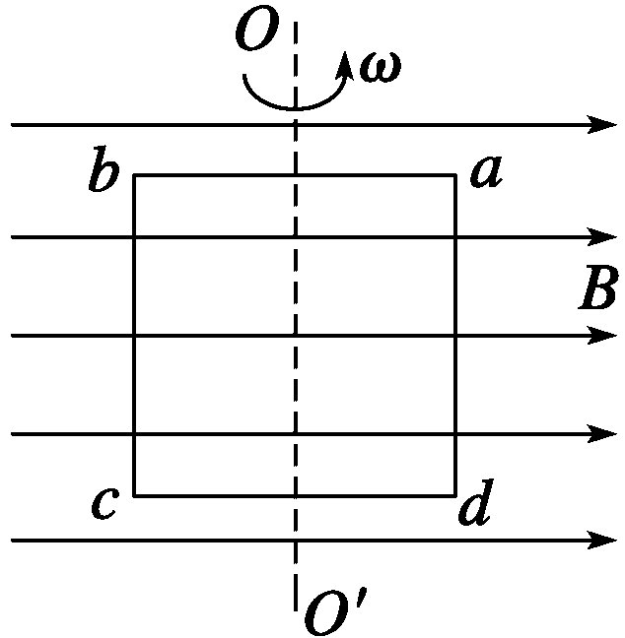
图8
A．线圈中感应电流的方向为abcda
B．线圈中的感应电流为
C．穿过线圈的磁通量为0
D．穿过线圈的磁通量的变化率为0
6．如图9所示，矩形线圈abcd，已知ab为L₁，ad为L₂，在磁感应强度为B的匀强磁场中绕OO′轴以角速度ω(从图中位置开始)匀速转动，则线圈中感应电动势的大小为( )
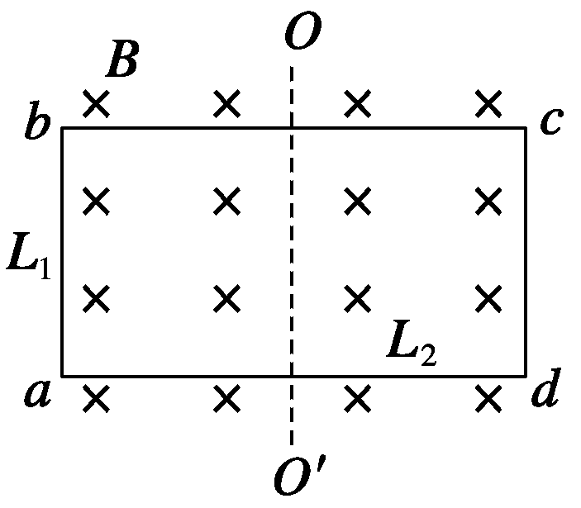
图9
A.BL₁L₂ωsin ωt B.BL₁L₂cos ωt
C．BL₁L₂ωsin ωt D．BL₁L₂ωcos ωt
7．如图10所示，一矩形线圈abcd放置在匀强磁场中，并绕过ab、cd中点的轴OO′以角速度ω逆时针匀速转动．若以线圈平面与磁场夹角θ＝0°时(如图)为计时起点，并规定当电流自a流向b时电流方向为正．则下列四幅图中正确的是( )
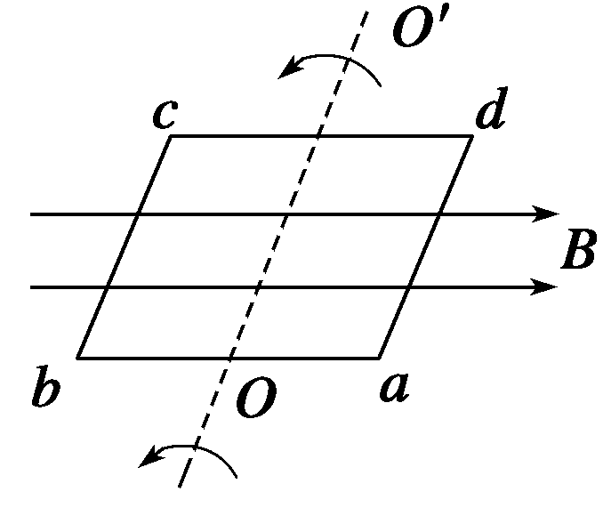
图10
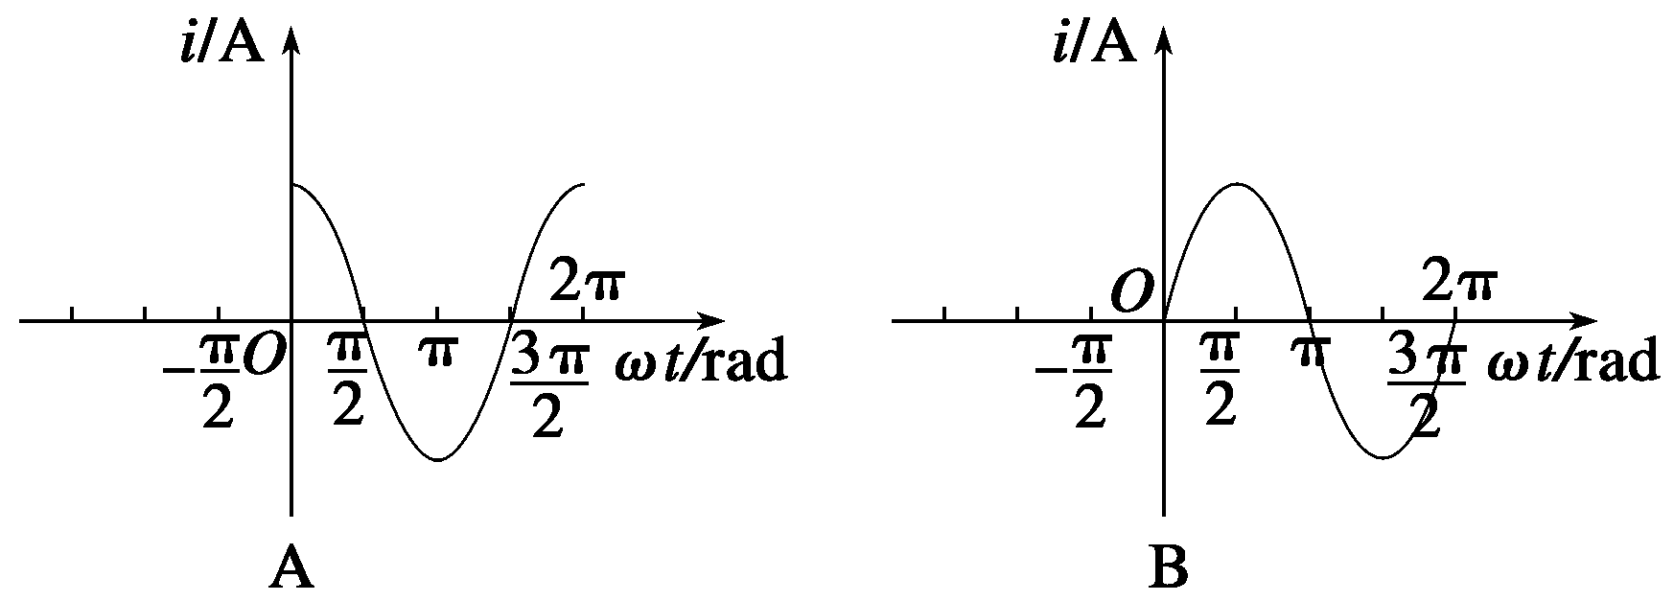
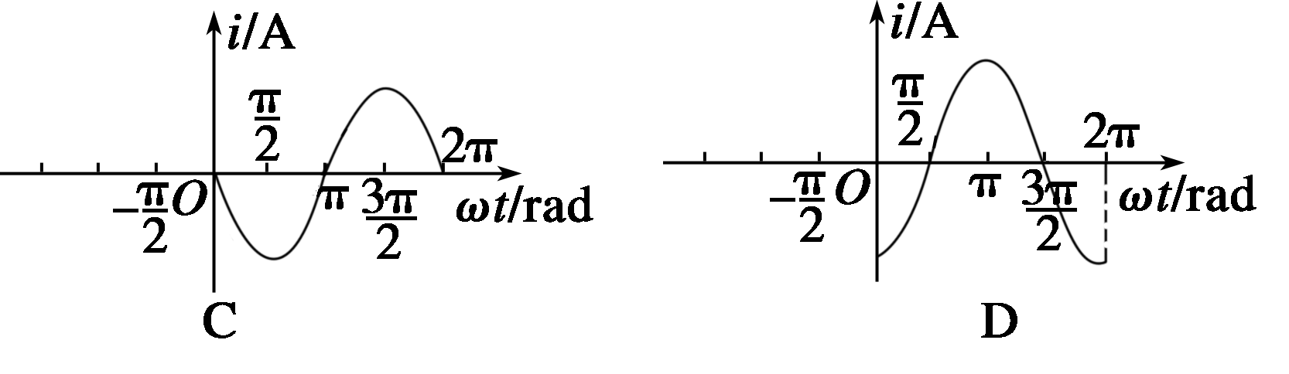
8．如图11甲所示，一矩形闭合线圈在匀强磁场中绕垂直于磁场方向的转轴OO′以恒定的角速度ω转动．当从线圈平面与磁场方向平行时开始计时，线圈中产生的交变电流按照图乙所示的余弦规律变化，则在t＝时刻( )
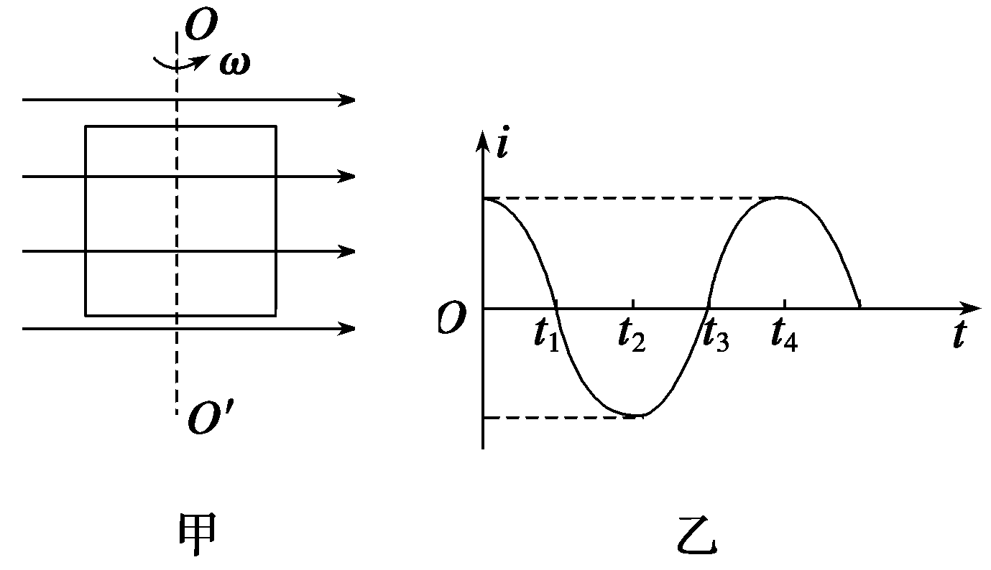
图11
A．线圈中的电流最大
B．穿过线圈的磁通量为零
C．线圈所受的安培力为零
D．线圈中的电流为零
9．如图12所示，矩形线圈abcd在匀强磁场中可以分别绕垂直于磁场方向的轴P₁和P₂以相同的角速度匀速转动，当线圈平面转到与磁场方向平行时( )
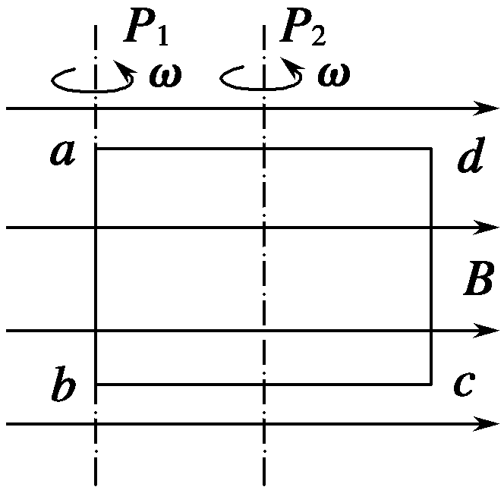
图12
A．线圈绕P₁转动时的电流等于绕P₂转动时的电流
B．线圈绕P₁转动时的电动势小于绕P₂转动时的电动势
C．线圈绕P₁和P₂转动时电流的方向相同,都是a→b→c→d
D．线圈绕P₁转动时cd边受到的安培力大于绕P₂转动时cd边受到的安培力
题 号 | 1 | 2 | 3 | 4 | 5 | 6 | 7 | 8 | 9
答 案
10.一矩形线圈在匀强磁场中以角速度4π rad/s匀速转动，产生的交变电动势的图象如图13所示．则交变电流的频率为______Hz，当t＝0时，线圈平面与磁感线________，当t＝0.5 s时，e为______V.
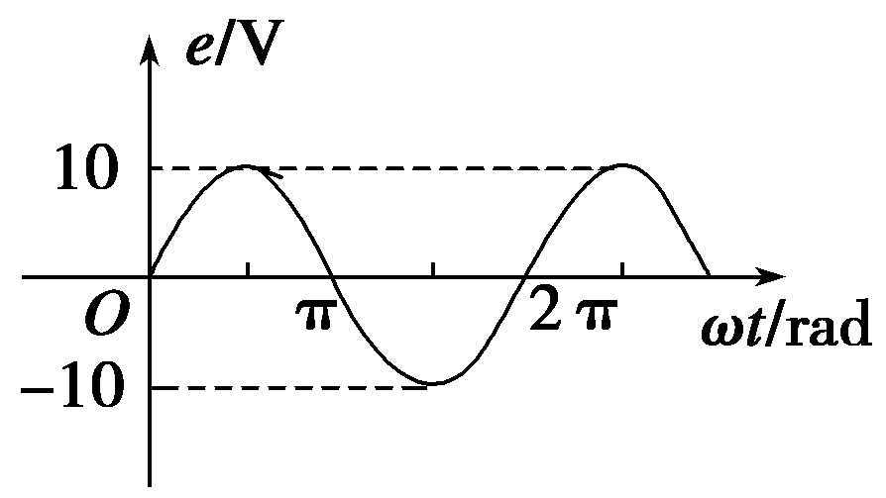
图13
11．如图14所示，在匀强磁场中有一个“n”形导线框可绕AB轴转动，已知匀强磁场的磁感应强度B＝ T，线框的CD边长为l₁＝20 cm，CE、DF边长均为l₂＝10 cm，转速为50 r/s.若从图示位置开始计时：
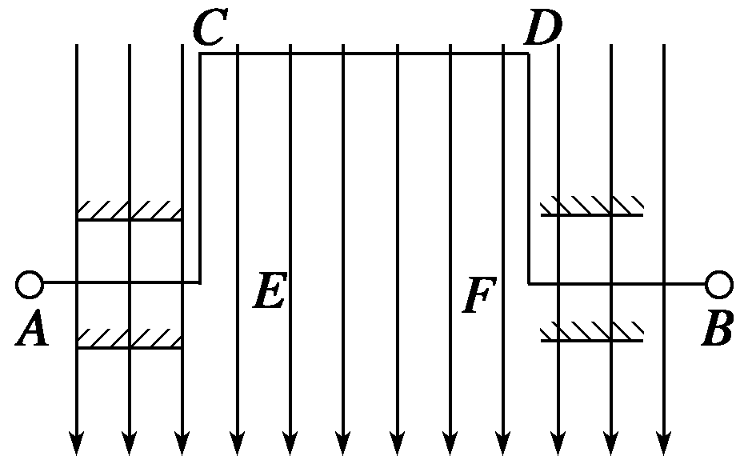
图14
(1)写出线框中感应电动势的瞬时值表达式；
(2)在e－t坐标系中作出线框中感应电动势随时间变化关系的图象．

12．如图15所示，匀强磁场B＝0.1 T，所用矩形线圈的匝数N＝100，边长ab＝0.2 m，bc＝0.5 m，以角速度ω＝100π rad/s绕OO′轴匀速转动．从线圈平面通过中性面时开始计时，试求：
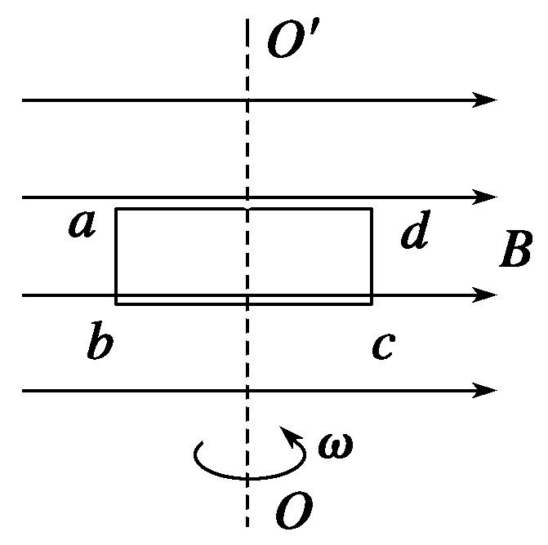
图15
(1)线圈中感应电动势的大小．
(2)由t＝0至t＝过程中的平均电动势值．

第二章 交变电流
第1节 交变电流 答案
课前预习练
1．恒定电流 交变电流
2．正弦交变 E_{m}sin ωt nBSω 匀强 垂直于磁场方向
3．CD [直流电是方向不随时间改变，交变电流是方向随时间改变，正弦式交变电流是按正弦规律变化的交变电流，图象中正、负表示电流方向．A选项中电流数值总为正，表示电流方向不变，是直流电．B选项中图象虽为正弦，但由于电流总是正值，表示电流方向不变，电流大小随时间变化，也是直流电．C、D选项中电流强度和方向都随时间做周期性变化，是交变电流．因此，是交变电流的只有C和D，是正弦式交变电流的只有D.]
4．BCD [A中线圈中的磁通量始终是零，故无感应电流产生；B、C、D中都是线圈在匀强磁场中绕垂直于磁感线的轴匀速转动，故能产生交流电，则B、C、D正确．]
5．A [中性面和磁场垂直，磁通量最大，磁通量的变化率为零．]
课堂探究练
1．C [线圈在磁场中匀速转动时，在电路中产生呈周期性变化的交变电流，线圈经过中性面时电流改变方向，线圈每转动一周，有两次通过中性面，电流方向改变两次，指针左右摆动一次，故A错；线圈处于图示位置时，ab边向右运动，由右手定则，ab边的感应电流方向为a→b，故C对；线圈平面与磁场方向平行时，ab、cd边垂直切割磁感线，线圈产生的电动势最大，也可以这样认为，线圈平面与磁场方向平行时，磁通量为零，但磁通量的变化率最大，B、D错误。]
点评 ①线圈平面垂直于磁感线时，线圈中的感应电流为零，这一位置叫中性面．线圈平面经过中性面时，电流方向就发生改变．线圈绕轴转一周经过中性面两次，因此感应电流方向改变两次．
②线圈经过中性面时，穿过线圈的磁通量最大，但磁通量的变化率为零(即各边都不切割)，所以感应电动势为零．
2．C [线圈在磁场中绕垂直于磁场方向的轴匀速转动时，可以产生按正弦规律变化的交流电．对于图示起始时刻，线圈的cd边离开纸面向纸外运动，速度方向和磁场方向垂直，产生的电动势的瞬时值最大；用右手定则判断出电流方向为逆时针方向，与规定的正方向相同．所以C对．]
点评 线圈在匀强磁场中绕垂直于磁场方向的轴匀速转动时，可以产生按正弦规律变化的交流电．其中“线圈”无特殊要求，即矩形线圈、圆形线圈等其他形状都可，“绕某一轴匀速转动”，只要求此轴垂直于磁场方向，没有其他限制条件．
3．2sin 8πt 2 1
解析 当线圈平面与磁场平行时(S//B)，感应电动势最大，即E_{m}＝2 V，ω＝2πn＝2π× rad/s＝8π rad/s，则从中性面开始计时，瞬时值表达式：e＝E_{m}sin ωt＝2sin 8πt V，当t＝ s时，e＝2sin(8π×) V＝1 V.
点评 当闭合线圈绕垂直于磁场的轴匀速转动，且从中性面开始计时时产生正弦式交流电电动势的表达式e＝E_{m}sin ωt，E_{m}为最大值即当线圈平面与磁场方向平行时的瞬时值，ω为转动角速度．
4．(1)6.28 V 6.28 A (2)5.44 V
(3)e＝6.28sin 10πt V
解析 (1)交变电流电动势最大值为
E_{m}＝nBSω＝10×0.5×0.2²×10π V＝6.28 V，
电流的最大值为
I_{m}＝E_{m}/R＝ A＝6.28 A.
(2)线框转过60°时，感应电动势e＝E_{m}sin 60°＝5.44 V.
(3)由于线框转动是从中性面开始计时的，所以瞬时值表达式为e＝E_{m}sin ωt＝6.28sin 10πt V.
点评 ①电动势最大值E_{m}＝nBSω.
②当计时起点为中性面位置时表达式为e＝E_{m}sin ωt
当计时起点为线圈平面与磁场方向平行时，表达式为e＝E_{m}cos ωt.
5．1 V V
解析 由题意知：Φ_{m}＝0.03 Wb
ω＝2πn＝2π×× rad/s＝ rad/s.
线圈转至与磁感线平行时，感应电动势最大，故
E_{m}＝nBSω＝nΦ_{m}ω＝100×0.03× V＝1 V
瞬时值表达式e＝E_{m}sin ωt＝sin V
当θ＝ωt＝时，e＝sin V＝ V.
方法总结 ①要记住两个特殊位置感应电动势的瞬时值，即中性面位置e＝0；线圈平面与磁感线平行的位置e＝E_{m}＝nBSω.
②确定线圈从哪个位置开始计时的，从而确定电动势的瞬时值表达式是正弦形式还是余弦形式．
6.nBSω
解析 由楞次定律可判断线圈从图示位置转过180°时间内，线圈中的平均感应电动势E≠0.磁通量是没有方向的标量，但却有正负．如果我们规定磁感线从线圈的一侧穿入另一侧，穿出磁通量为正，那么从另一侧穿入这一侧穿出时，磁通量就为负了．设线圈转过180°时，穿过它的磁通量Φ′＝BS，那么图示位置时穿过它的磁通量Φ＝－BS.由法拉第电磁感应定律得：＝n＝n＝n＝nBSω.
方法总结 平均感应电动势不等于始、末两瞬时电动势值的平均值，必须用法拉第电磁感应定律计算即＝n.
7．D [t₁、t₃时刻感应电动势为零，线圈位于中性面位置，所以穿过线圈的磁通量最大，磁通量的变化率为零，A、C错误；t₂时刻感应电动势最大，线圈位于中性面的垂面位置，穿过线圈的磁通量为零，B错误；由于线圈每过一次中性面时，穿过线圈的磁通量的绝对值最大，e变换方向，所以D正确．]
方法总结 当感应电动势最大时，磁通量的变化率最大，磁通量却最小．
8．ABCD [由题意可知Φ＝Φ_{m}sin ωt时，其感应电动势应为e＝E_{m}cos ωt，当t＝0时，Φ＝0，线圈平面与中性面垂直，穿过线圈平面的磁通量的变化率最大，线圈中有最大的感应电动势和感应电流，此类时刻还有0.01 s，0.02 s，0.03 s，……所以答案为A、B、C、D.]
方法总结 由E＝n可知，交变电流的电动势随线圈的磁通量的变化而变化，即由Φ的变化可推知感应电动势的变化规律(当Φ＝Φ_{m}sin ωt时e＝E_{m}cos ωt；当Φ＝Φ_{m}cos ωt时，e＝E_{m}sin ωt)．
课后巩固练
1．C
2．AB [根据交流电动势的瞬时值表达式可判断为正弦式交变电流，当t＝0时，e＝0，所以此时磁通量的变化率为零，导线切割磁感线的有效速度为零，但此时穿过线圈的磁通量最大，线圈平面位于中性面，所以A、B正确，C错误；当t＝0.4 s时，e＝10sin 20πt V＝10sin 8π V＝0，所以D错误．]
3．D [电枢转速提高1倍，由ω＝2πn知，角速度变为原来的2倍；由电动势的最大值表达式E_{m}＝nBSω知，最大值也变为原来的2倍．]
4．B [t₁、t₃时刻通过线圈的磁通量Φ的绝对值最大，磁通量变化率＝0，此时感应电动势、感应电流为零，线圈中感应电流方向改变，A错误，B正确；t₂、t₄时刻线圈中磁通量为零，磁通量的变化率最大，即感应电动势最大，C、D错误．]
5．BC [图示位置为垂直于中性面的位置，此时通过线圈的磁通量为零，但磁通量的变化率最大，感应电流也最大，I＝＝，由右手定则可判断出线圈中感应电流的方向为adcba.]
6．C [线圈经过时间t时，转过角度θ，这时ab，cd边切割磁感线产生感应电动势E_{ab}＝BL₁vsin θ，E_{cd}＝BL₁vsin θ，bc，ad边不切割磁感线不产生感应电动势，故线圈中的感应电动势为E＝E_{ab}＋E_{cd}＝2BL₁vsin θ＝2BL₁·L₂ωsin ωt＝BL₁L₂ωsin ωt，故正确选项应为C.]
7．D 矩形线圈在匀强磁场中绕垂直于磁场方向的轴匀速转动，从线圈平面与磁场方向平行开始计时，产生的感应电流按余弦规律变化，由于t=0时，线圈的转动方向如题图，由右手定则判断可得，此时ad中电流方向为由a到d，线圈中电流方向为a→d→c→b→a，与规定的电流正方向相反，电流为负值.又因为此时产生的感应电动势最大，故只有D正确。]
8．CD [t＝＝，此时线圈位于中性面位置，所以穿过线圈的磁通量最大，B错误；由于此时感应电动势为零，所以线圈中电流为零，线圈所受的安培力为零，A错误，C、D正确．]
9．A [无论是绕P1转动还是绕P₂转动，线圈转到图示位置时产生的电动势都为最大值Em=nBSω，由欧姆定律可知此时I相等，A对，B错；由右手定则可知线圈中电流方向为a→d→c→b→a，故C错；cd边所受的安培力F＝BL_{cd}I，故F一样大，D错．]
10．2 垂直 0
解析 T＝＝ s，则交流电的频率f＝＝2 Hz.由图象知t＝0时，e＝0，线圈位于中性面位置，线圈平面和磁感线垂直；当t＝0.5 s时，ωt＝2πft＝2π，e＝0.
11．(1)e＝10cos 100πt V (2)见解析
解析 (1)线框转动，开始计时的位置为线圈平面与磁感线平行的位置，产生的交变电流按余弦规律变化，在t时刻线框转过的角度为ωt，此时刻e＝BL₁L₂ωcos ωt，即e＝BSωcos ωt，其中B＝ T，S＝0.1×0.2 m²＝0.02 m²，ω＝2πn＝2π×50 rad/s＝100π rad/s，故e＝×0.02×100πcos 100πt V，即e＝10cos 100πt V.
(2)T＝＝0.02 s，线框中感应电动势随时间变化关系的图象如下图所示
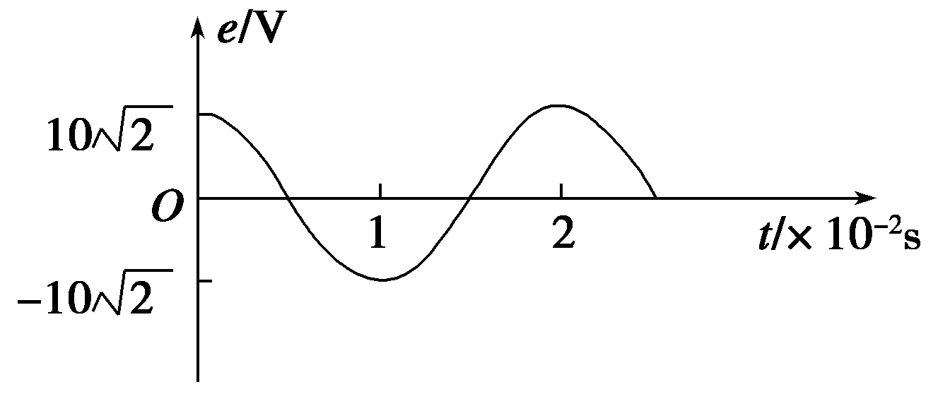
12．(1)314sin 100πt V (2)200 V
解析 (1)解法一 线圈经过时间t转过角度θ＝ωt，这时bc和da边不切割磁感线，ab和cd边切割磁感线产生感应电动势e_{ab}＝e_{cd}＝NBvsin ωt，其中v＝ω＝ω，所以e＝e_{ab}＋e_{cd}＝2e_{ab}＝2NBωsin ωt＝NBSωsin ωt，
E_{m}＝NBSω＝100×0.1×0.1×100π V＝314 V，
e＝314sin 100πt V
解法二 感应电动势的瞬时值e＝NBSωsin ωt，由题可知S＝·＝0.2×0.5 m²＝0.1 m²，
E_{m}＝NBSω＝100×0.1×0.1×100π V＝314 V，
所以e＝314sin 100πt V.
(2)用E＝N计算t＝0至t＝过程中的平均电动势E＝N＝N＝
即E＝NBSω.代入数值得E＝200 V.

